新 书 推 荐

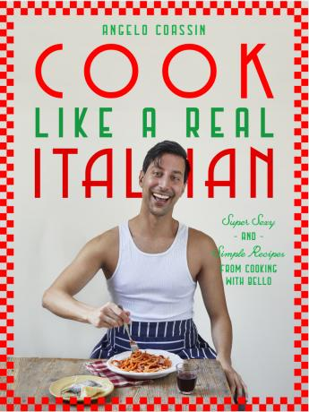
中文书名：《像真正的意大利大厨：和贝洛一起探寻超迷人而简单的美食之道》
英文书名：Cook Like a Real Italian: Super Sexy and Simple Recipes from Cooking with Bello
作 者：Angelo Coassin
出 版 社：Hardie Grant
代理公司：ANA/Jessica Wu
页 数：176页
出版时间：2024年9月
代理地区：中国大陆、台湾
审读资料：电子稿
类 型：餐饮图书

内容简介：

卖点：

- 安杰洛·科亚辛是一位网络红人，拥有230万粉丝。他的目标是制作并分享超级简单、有趣且美味的意大利食物
- 他已经上过节目《斯蒂芬的忙碌午餐》，并推出了“超迷人”的厨房用具

《像真正的意大利大厨：和贝洛一起探寻超迷人而简单的美食之道》将教会您如何像安杰洛一样，以同样的激情和快乐创造地道的美食。书中包含70道经典和现代的意大利菜谱，比如培根蛋酱意大利面、佛卡夏、提拉米苏、罗杰虾仁意大利面、披萨麦芬和自制意式冰淇淋。您很快就能掌握一套超级诱人的意式菜品。
这些菜谱您可以自由发挥，简单易学且食材易得，让您有信心在家做出美味的意式菜肴。书中包含前菜、主菜、第二道菜、甜点和鸡尾酒等章节。
每道菜谱都配有图片，这保证了该书将是一本激励人心、引人入胜且充满欢乐的食谱书，让您享受正宗意式家庭菜肴烹饪的美妙。

作者简介：

安杰洛·科亚辛（Angelo Coassin），是一位充满激情的意大利家庭厨师，他从父辈和祖辈那里学到了关于美食的一切。2020年，他推出了自己的Instagram账号“贝洛烹饪”，致力于创作并分享有趣且美味的意大利菜谱。目前他已积累了120万Instagram粉丝和160万TikTok粉丝。

全书目录：

前菜
主菜
第二道主菜
甜点
餐前小食

内页展示：

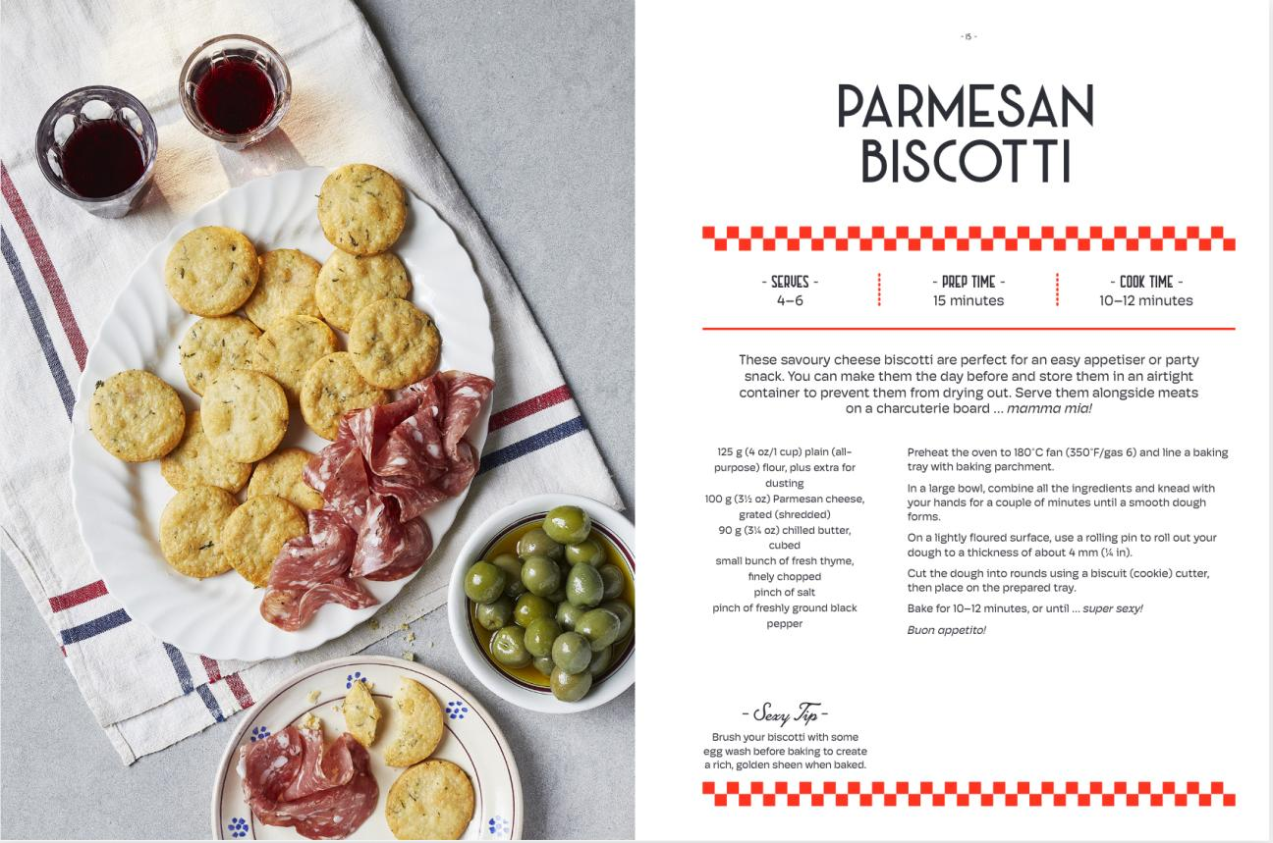

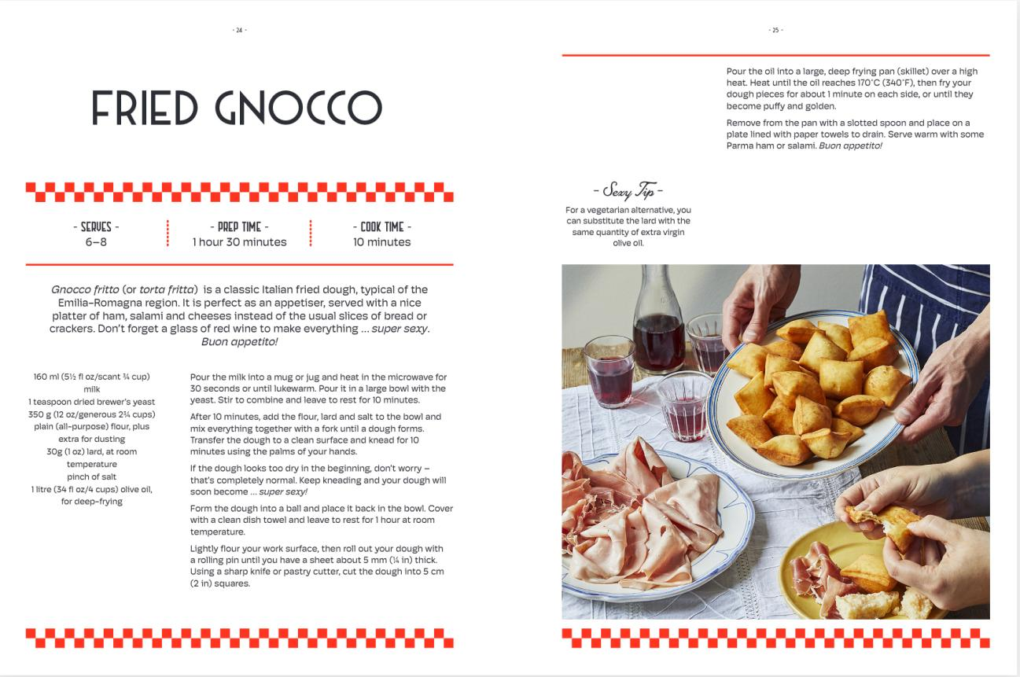

感谢您的阅读！
请将反馈信息发至：版权负责人
Email：Rights@nurnberg.com.cn
安德鲁·纳伯格联合国际有限公司北京代表处
北京市海淀区中关村大街甲59号中国人民大学文化大厦1705室, 邮编：100872
电话：010-82504106, 传真：010-82504200
公司网址：http://www.nurnberg.com.cn
书目下载：http://www.nurnberg.com.cn/booklist_zh/list.aspx
书讯浏览：http://www.nurnberg.com.cn/book/book.aspx
视频推荐：http://www.nurnberg.com.cn/video/video.aspx
豆瓣小站：http://site.douban.com/110577/
新浪微博：安德鲁纳伯格公司的微博_微博 (weibo.com)
微信订阅号：ANABJ2002

